Les objets techniques évoluent au cours du temps, certains ont traversé toutes les époques.

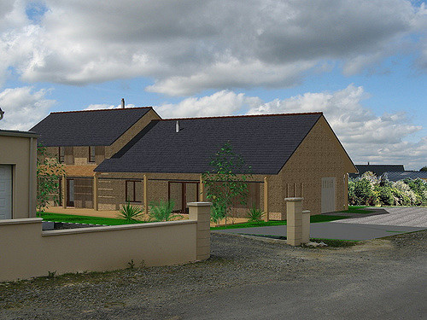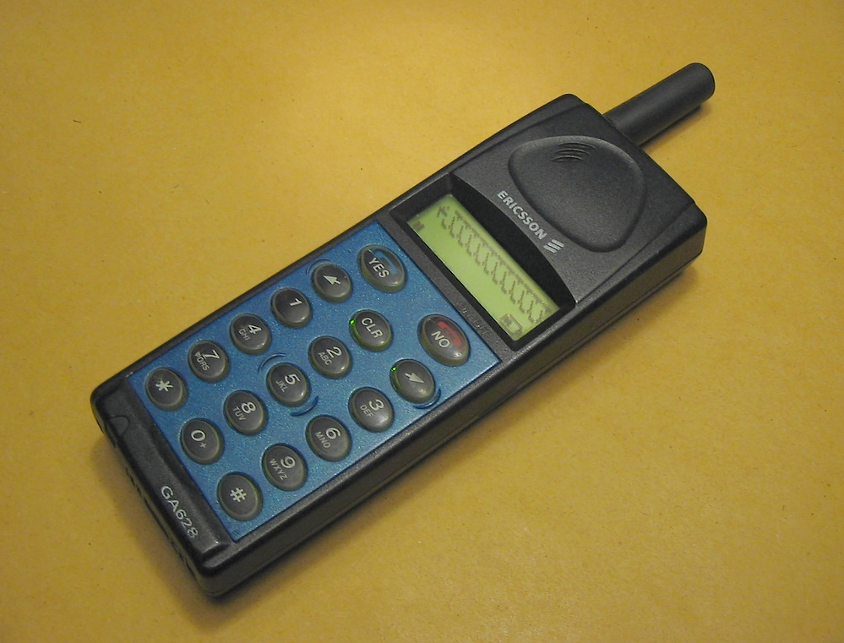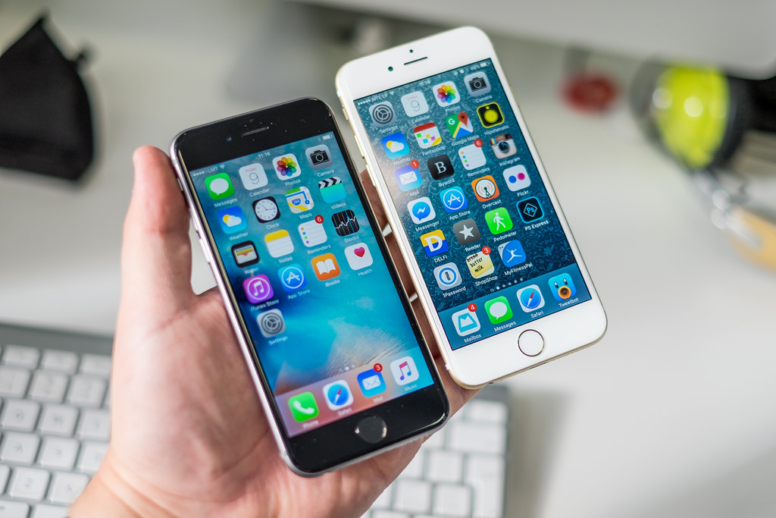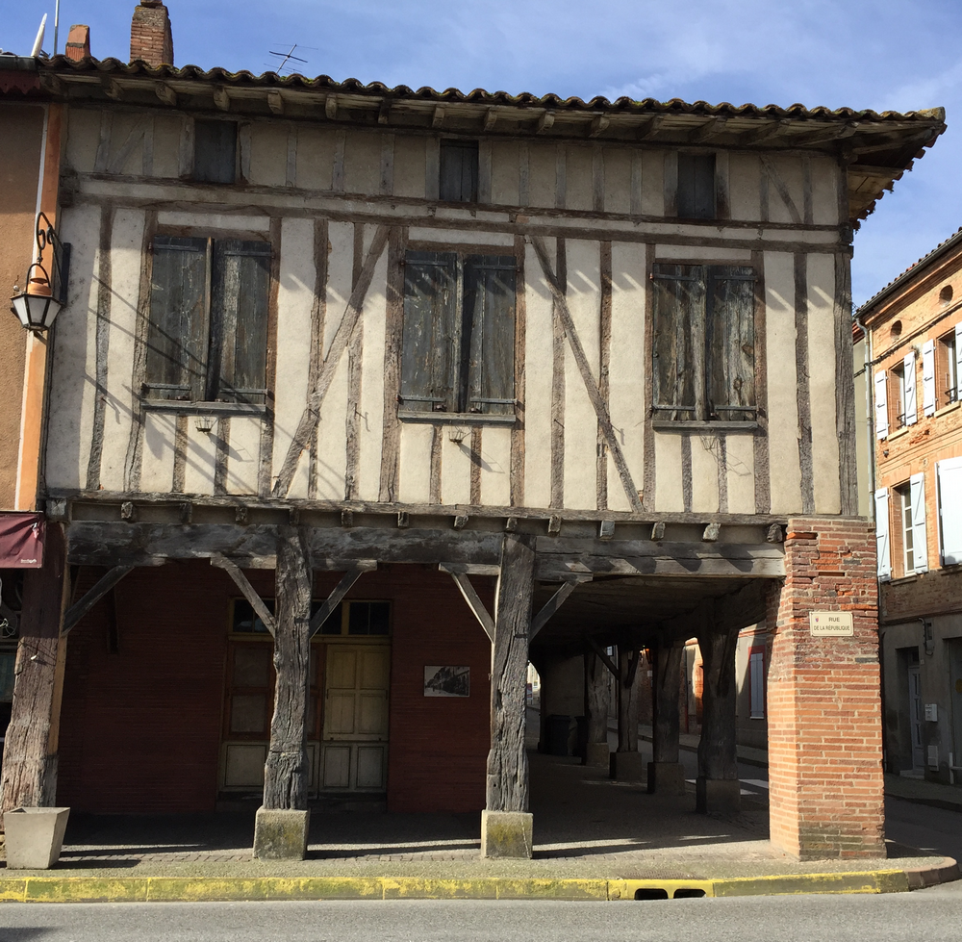Ils ont évolué en fonction des outils des matériaux, des techniques, des découvertes, d’événements particuliers.

Évolution des ponts

Téléphone mobile

**2G - 1995**

Smartphone

**4G - 2015**

Viaduc de Garabit

**1888**

Métal

Évolution de l’habitat

Pont du Gard

**1er siècle**

Pierre

Évolution du téléphone cellulaire

Pont Camille de Hogues

**1900**

Béton armé

Maison de ville

**1650**

Bois, brique, torchis

Atelier-logement bioclimatique

**2009**

Paille et bois

Villa Savoye

**1931**

Béton - (Le Corbusier)

Téléphone mobile première génération

**1G - 1983**